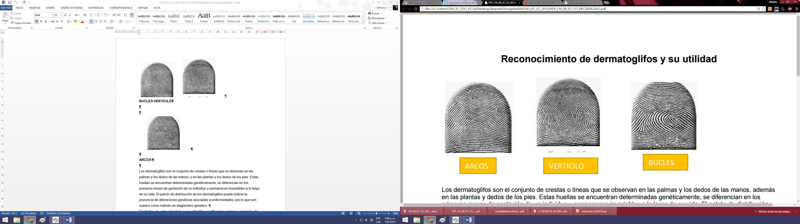

Los dermatoglifos son el conjunto de crestas o líneas que se observan en las palmas y los dedos de las manos, y en las plantas y los dedos de los pies. Estas huellas se encuentran determinadas genéticamente, se diferencian en los primeros meses de gestación de un individuo y permanecen invariables a lo largo de su vida. El patrón de distribución de los dermatoglifos puede indicar la presencia de alteraciones genéticas asociadas a enfermedades, por lo que son usados como método de diagnóstico genético.

El objetivo de esta actividad es que identifiques diferentes patrones normales de dermatoglifos de las manos y reconozcas su utilidad como método de diagnóstico genético.

Antes de empezar, contesta las siguientes preguntas que te ayudarán a contextualizar esta tarea:

* ¿Qué son los dermatoglifos?
* ¿En qué consiste el pliegue palmar único?, ¿con qué se relaciona?
* Menciona algunos trastornos clínicos asociados con anomalías en los dermatoglifos.

**Tarea**

Organiza los cariotipos de dos individuos y luego compáralos; para ello ten en cuenta los siguientes pasos:

**Materiales**

Hojas de papel blanco.

Huellero, rodillo y tinta para huellero.

Estereoscopio o lupa.

**Procedimiento:**

1. Resalta con la tinta los surcos del dedo índice de ambas manos y toma tu impresión dactilar sobre una hoja blanca.
2. Observa las huellas dactilares con la lupa, de ser necesario, e identifica características en estas: ¿las huellas de ambos dedos son iguales?
3. Compara tus huellas con los patrones que encuentras en la presentación de este recurso e identifica al que más se parece.
4. Registren en una tabla los resultados de la clase y establezcan la frecuencia de las formas dactilares (arcos, vertilicios y bucles).
5. Responde:

* ¿Qué otros patrones dactilares se han reconocido, además de arcos, verticilos y bucles?
* ¿Qué características de los dermatoglifos te permitirían sospechar de la presencia de una alteración genética?

En grupos de trabajo, elaboren un informe coherente y estructurado, que incluya los resultados, los análisis y las conclusiones de esta práctica.